Komunikat o sytuacji społeczno-gospodarczej województwa małopolskiego w grudniu 2022 r.
30.01.2023 r.
Nr 12/2022
INFORMACJE SYGNALNE
Przeciętne zatrudnienie w sektorze przedsiębiorstw zwiększyło się w ujęciu rocznym (o 3,3%) oraz było nieznacznie niższe (o 0,1%) w relacji do poprzedniego miesiąca.
Stopa bezrobocia rejestrowanego wyniosła 4,5% i zmniejszyła się w ujęciu rocznym (o 0,5 p. proc.). W odniesieniu do grudnia 2021 r. odnotowano wzrost liczby nowo zarejestrowanych bezrobotnych (o 11,1%) przy równoczesnym spadku liczby osób wyłączonych z ewidencji (o 6,2%). Pracodawcy zaproponowali osobom bezrobotnym mniej (o 37,8%) ofert zatrudnienia niż rok wcześniej.
Przeciętne miesięczne wynagrodzenie brutto w sektorze przedsiębiorstw zwiększyło się (o 11,4%) w ujęciu rocznym (w grudniu 2021 r. wzrost wyniósł 11,7%).
Produkcja sprzedana przemysłu była mniejsza niż przed rokiem (o 2,5%, w cenach stałych), natomiast wzrosła produkcja budowlano-montażowa (o 14,6%, w cenach bieżących).
Według wstępnych danych, liczba oddanych do użytkowania mieszkań była większa (o 15,2%) niż w grudniu 2021 r. Jednocześnie odnotowano spadek liczby mieszkań, na realizację których wydano pozwolenia lub dokonano zgłoszenia z projektem budowlanym (o 23,7%), a także liczby mieszkań, których budowę rozpoczęto (o 79,0%).
W grudniu 2022 r. zwiększyła się w ujęciu rocznym (w cenach bieżących) zarówno sprzedaż detaliczna (o 27,5%), jak i sprzedaż hurtowa (o 137,5%). Największy wzrost wartości sprzedaży detalicznej wystąpił w grupie „pozostała sprzedaż detaliczna w niewyspecjalizowanych sklepach” (o 115,4%).
Na rynku rolnym przeciętne ceny skupu w ujęciu rocznym były wyższe w przypadku wszystkich badanych produktów roślinnych i zwierzęcych. Największy wzrost dotyczył cen skupu żywca rzeźnego wieprzowego, a najmniejszy pszenicy. Poprawiła się opłacalność tuczu trzody chlewnej, mierzona relacją cen skupu żywca wieprzowego do cen żyta na targowiskach.
Według stanu na koniec grudnia 2022 r. w rejestrze REGON wpisanych było więcej (o 4,0%) podmiotów gospodarki narodowej niż rok wcześniej. W relacji do poprzedniego miesiąca wzrosła (o 1,0%) liczba podmiotów z zawieszoną działalnością.
W styczniu br. ogólny klimat koniunktury oceniany jest pozytywnie jedynie w sekcji informacja i komunikacja. W pozostałych obszarach działalności gospodarczej formułowano oceny niekorzystne, ale w większości lepsze niż w ubiegłym miesiącu. Znaczna poprawa nastrojów była widoczna w opinii wyrażonej przez jednostki prowadzące działalność usługową w zakresie transportu i gospodarki magazynowej.

Spis treści
Rynek pracy 4
Wynagrodzenia 7
Rolnictwo 8
Przemysł i budownictwo 10
Budownictwo mieszkaniowe 12
Rynek wewnętrzny 13
Podmioty gospodarki narodowej 14
Koniunktura gospodarcza 16
Wybrane dane o województwie małopolskim 21

Uwagi ogólne
Prezentowane w Komunikacie dane:
- o zatrudnieniu, wynagrodzeniach oraz o produkcji sprzedanej przemysłu i budownictwa, produkcji budowlano-montażowej, a także o sprzedaży detalicznej i hurtowej towarów dotyczą podmiotów gospodarczych, w których liczba pracujących przekracza 9 osób,
- o sektorze przedsiębiorstw, dotyczą podmiotów prowadzących działalność gospodarczą w zakresie: leśnictwa i pozyskiwania drewna; rybołówstwa w wodach morskich; górnictwa i wydobywania; przetwórstwa przemysłowego; wytwarzania i zaopatrywania w energię elektryczną, gaz, parę wodną, gorącą wodę i powietrze do układów klimatyzacyjnych; dostawy wody; gospodarowania ściekami i odpadami oraz działalności związanej z rekultywacją; budownictwa; handlu hurtowego i detalicznego; naprawy pojazdów samochodowych, włączając motocykle; transportu i gospodarki magazynowej; działalności związanej z zakwaterowaniem i usługami gastronomicznymi; informacji i komunikacji; działalności związanej z obsługą rynku nieruchomości; działalności prawniczej, rachunkowo-księgowej i doradztwa podatkowego, działalności firm centralnych (head offices); doradztwa związanego z zarządzaniem; działalności w zakresie architektury i inżynierii; badań i analiz technicznych; reklamy, badania rynku i opinii publicznej; pozostałej działalności profesjonalnej, naukowej i technicznej; działalności w zakresie usług administrowania i działalności wspierającej; działalności związanej z kulturą, rozrywką i rekreacją; naprawy i konserwacji komputerów i artykułów użytku osobistego i domowego; pozostałej indywidualnej działalności usługowej,
- o cenach detalicznych dotyczą towarów żywnościowych i nieżywnościowych oraz usług, które pochodzą z notowań cen prowadzonych przez ankieterów w wybranych punktach sprzedaży, w wytypowanych rejonach badania cen; ceny żywności notowane są raz w miesiącu z wyjątkiem owoców i warzyw, w zakresie których notowania cen prowadzone są dwa razy w miesiącu,
- o skupie produktów rolnych obejmują skup od producentów z terenu województwa; ceny podano bez podatku VAT,
- o wynikach finansowych przedsiębiorstw oraz nakładach inwestycyjnych dotyczą podmiotów gospodarczych prowadzących księgi rachunkowe (z wyjątkiem przedsiębiorstw rolnictwa, leśnictwa, łowiectwa i rybactwa, działalności finansowej i ubezpieczeniowej oraz szkół wyższych), w których liczba pracujących przekracza 49 osób.
Dane w ujęciu wartościowym wyrażone są w cenach bieżących i stanowią podstawę dla obliczenia wskaźników struktury. Wskaźniki dynamiki zaprezentowano na podstawie wartości w cenach bieżących, z wyjątkiem przemysłu, dla którego wskaźniki dynamiki podano na podstawie wartości w cenach stałych (średnie ceny bieżące 2015 r.).
Liczby względne (wskaźniki, odsetki) wyliczono na podstawie danych bezwzględnych, wyrażonych z większą dokładnością niż podane w tekście i tablicach.
Wskaźnik ogólnego klimatu koniunktury, przyjmuje wartości od –100 do +100, przy czym wartości poniżej zera są oceniane jako negatywne (wskazujące na gorszą koniunkturę), a powyżej zera – jako pozytywne (wskazujące na dobrą koniunkturę). Wskaźnik przyjmujący wartość równą zero oznacza sytuację, gdy koniunktura nie zmienia się.
Dane prezentuje się w układzie Polskiej Klasyfikacji Działalności – PKD 2007.

Polska klasyfikacja działalności 2007 (PKD 2007)
Skrót | Pełna nazwa
sekcje
wytwarzanie i zaopatrywanie w energię elektryczną, gaz, parę wodną i gorącą wodę | wytwarzanie i zaopatrywanie w energię elektryczną, gaz, parę wodną, gorącą wodę i powietrze do układów klimatyzacyjnych
dostawa wody; gospodarowanie ściekami i odpadami; rekultywacja | dostawa wody; gospodarowanie ściekami i odpadami oraz działalność związana z rekultywacją
handel; naprawa pojazdów samochodowych | handel hurtowy i detaliczny; naprawa pojazdów samochodowych, włączając motocykle
zakwaterowanie i gastronomia | działalność związana z zakwaterowaniem i usługami gastronomicznymi
obsługa rynku nieruchomości | działalność związana z obsługą rynku nieruchomości
administrowanie i działalność wspierająca | działalność w zakresie usług administrowania i działalność wspierająca
działy
produkcja koksu i produktów rafinacji ropy naftowej | wytwarzanie i przetwarzanie koksu i produktów rafinacji ropy naftowej
produkcja wyrobów z metali | produkcja metalowych wyrobów gotowych, z wyłączeniem maszyn i urządzeń
produkcja maszyn i urządzeń | produkcja maszyn i urządzeń, gdzie indziej niesklasyfikowana
produkcja skór i wyrobów skórzanych | produkcja skór i wyrobów ze skór wyprawionych
produkcja pojazdów samochodowych, przyczep i naczep | produkcja pojazdów samochodowych, przyczep i naczep, z wyłączeniem motocykli
budowa budynków | roboty budowlane związane ze wznoszeniem budynków
budowa obiektów inżynierii lądowej i wodnej | roboty związane z budową obiektów inżynierii lądowej i wodnej

Objaśnienia znaków umownych
Kreska (–) | oznacza, że zjawisko nie wystąpiło
Kropka (.) | oznacza: brak informacji, konieczność zachowania tajemnicy statystycznej lub że wypełnienie pozycji jest niemożliwe albo niecelowe
Znak (*) | oznacza, że dane zostały zmienione w stosunku do wcześniej opublikowanych
Znak (∆) | oznacza, że nazwy zostały skrócone w stosunku do obowiązującej klasyfikacji
Dane charakteryzujące województwo małopolskie można również znaleźć w publikacjach statystycznych wydawanych przez US w Krakowie oraz w publikacjach ogólnopolskich GUS.
Przy publikowaniu danych US prosimy o podanie źródła.

Rynek pracy
Przeciętne zatrudnienie w sektorze przedsiębiorstw w grudniu 2022 r. wyniosło 544,4 tys. osób, tym samym kształtowało się na poziomie wyższym (o 3,3%) niż rok wcześniej. Stopa bezrobocia była niższa niż w roku poprzednim (4,5% wobec 5,0%).
W porównaniu z grudniem 2021 r. przeciętne zatrudnienie wzrosło w większości sekcji PKD, w tym zwłaszcza w informacji i komunikacji (o 34,3%), transporcie i gospodarce magazynowej (o 5,7%) oraz zakwaterowaniu i gastronomii (o 4,0%). Spadek przeciętnego zatrudnienia odnotowano w działalności profesjonalnej, naukowej i technicznej (o 2,7%), budownictwie (o 1,5%), dostawie wody; gospodarowaniu ściekami i odpadami; rekultywacji (o 1,2%), a także w handlu; naprawie pojazdów samochodowych (o 0,3%).
Przeciętne zatrudnienie w sektorze przedsiębiorstw kształtowało się następująco:
Wyszczególnienie | 12 2022 |  | 01–12 2022
 | w tys. | 12 2021=100 | w tys. | 01–12 2021=100
Ogółem | 544,4 | 103,3 | 543,7 | 103,5
w tym:
Przemysł | 217,2 | 101,3 | 218,9 | 102,1
w tym:
przetwórstwo przemysłowe | 182,1 | 101,5 | 183,8 | 102,5
dostawa wody; gospodarowanie ściekami i odpadami;
rekultywacja∆ | 11,1 | 98,8 | 11,1 | 99,2
Budownictwo | 41,3 | 98,5 | 41,7 | 98,4
Handel; naprawa pojazdów samochodowych∆ | 102,2 | 99,7 | 102,3 | 97,3
Transport i gospodarka magazynowa | 32,0 | 105,7 | 32,4 | 104,0
Zakwaterowanie i gastronomia∆ | 12,8 | 104,0 | 12,8 | 108,9
Informacja i komunikacja | 53,0 | 134,3 | 50,2 | 136,4
Obsługa rynku nieruchomości∆ | 5,9 | 101,4 | 5,9 | 101,8
Działalność profesjonalna, naukowa i technicznaª | 39,9 | 97,3 | 38,7 | 100,9
Administrowanie i działalność wspierająca∆ | 27,5 | 103,8 | 27,8 | 102,3
a Nie obejmuje działów: Badania naukowe i prace rozwojowe oraz Działalność weterynaryjna.
W grudniu 2022 r. przeciętne zatrudnienie w sektorze przedsiębiorstw było mniejsze (o 0,1%) niż w poprzednim mie-siącu. Najgłębszy spadek przeciętnego zatrudnienia odnotowano w zakwaterowaniu i gastronomii (o 1,1%), natomiast największy wzrost miał miejsce w administrowaniu i działalności wspierającej (o 0,6%).
Przeciętne zatrudnienie w sektorze przedsiębiorstw w okresie styczeń–grudzień 2022 r. kształtowało się na poziomie 543,7 tys. osób, tj. wyższym (o 3,5%) niż rok wcześniej. Wzrost przeciętnego zatrudnienia w ujęciu rocznym odnotowano m.in. w informacji i komunikacji (o 36,4%), zakwaterowaniu i gastronomii (o 8,9%) oraz transporcie i gospodarce magazynowej (o 4,0%). Największy spadek przeciętnego zatrudnienia wystąpił w handlu; naprawie pojazdów samochodowych (o 2,7%).
Wykres 1. Dynamika przeciętnego zatrudnienia w sektorze przedsiębiorstw
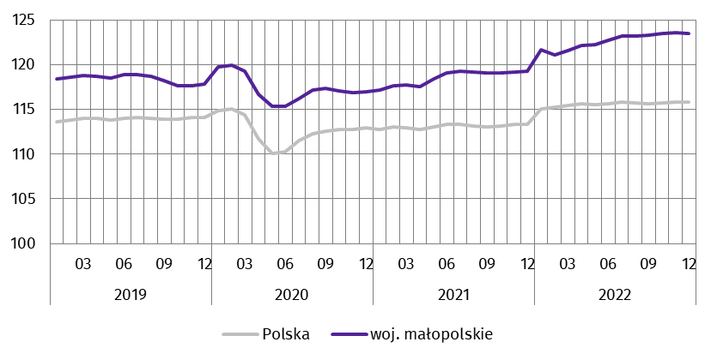
(przeciętna miesięczna 2015=100)
W końcu grudnia 2022 r. liczba bezrobotnych zarejestrowanych w urzędach pracy wyniosła 64,4 tys. osób i była mniejsza o 5,6 tys. osób (tj. o 8,0%) niż w analogicznym miesiącu poprzedniego roku oraz większa o 0,6 tys. osób. (tj. o 0,9%) w relacji do listopada 2022 r. Kobiety stanowiły 54,9% ogólnej liczby zarejestrowanych bezrobotnych (54,4% w grudniu 2021 r.).
Liczba bezrobotnych i stopa bezrobocia kształtowały się następująco:
Wyszczególnienie | 12 2021 | 2022
 |  | 11 | 12
Bezrobotni zarejestrowani (stan w końcu miesiąca) w tys. | 69,9 | 63,8 | 64,4
Bezrobotni nowo zarejestrowani (w ciągu miesiąca) w tys. | 7,5 | 8,7 | 8,4
Bezrobotni wyrejestrowani (w ciągu miesiąca) w tys. | 8,3 | 8,5 | 7,8
Stopa bezrobocia rejestrowanego (stan w końcu miesiąca) w % | 5,0 | 4,5 | 4,5
Stopa bezrobocia rejestrowanego wyniosła 4,5%, tym samym obniżyła się w ujęciu rocznym (o 0,5 p. proc.), a w relacji do poprzedniego miesiąca nie uległa zmianie. Województwo małopolskie wraz z dolnośląskim pod względem wysokości stopy bezrobocia zajmowało 5 miejsce w Polsce (najniższą stopą bezrobocia charakteryzowało się województwo wielkopolskie – 2,9%).
Wykres 2. Stopa bezrobocia rejestrowanegoª
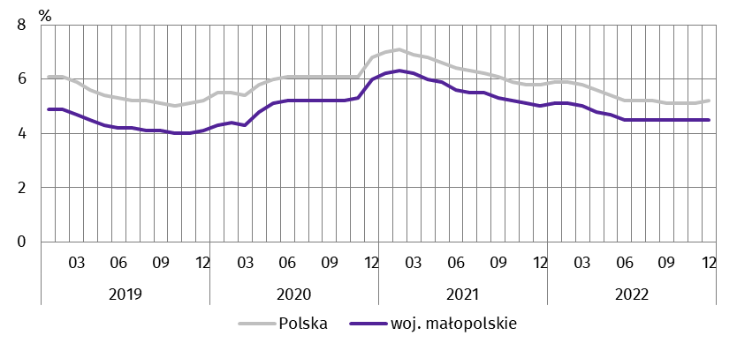
Stan w końcu miesiąca
a Stopa bezrobocia rejestrowanego od grudnia 2020 r. uwzględnia pracujących w gospodarstwach indywidualnych wyszacowanych na postawie wyników PSR 2020 oraz pracujących poza rolnictwem uzyskanych ze sprawozdawczości przedsiębiorstw i jednostek sfery budżetowej. Dane te nie są w pełni porównywalne z okresami wcześniejszymi.
Powiatami o wysokiej stopie bezrobocia były: dąbrowski (12,5%), nowosądecki (9,7%) oraz tarnowski i tatrzański (po 8,3%). Najniższą stopą bezrobocia charakteryzował się Kraków (2,3%).
Mapa 1. Stopa bezrobocia rejestrowanego według powiatów w 2022 r.
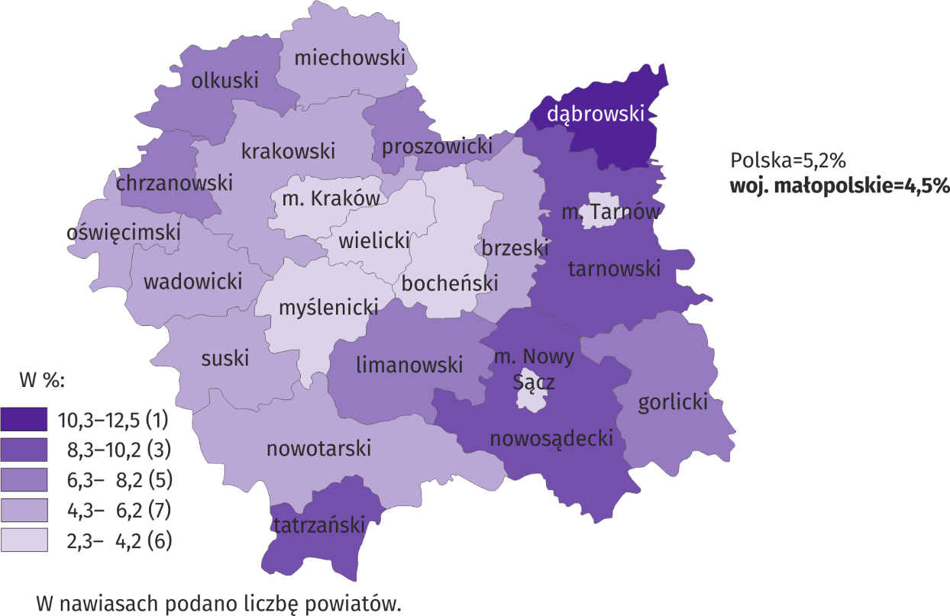
Stan w końcu grudnia
W grudniu 2022 r. w urzędach pracy zarejestrowano 8,4 tys. nowych bezrobotnych, tj. więcej w ujęciu rocznym (o 11,1%) oraz mniej niż przed miesiącem (o 3,7%). Osoby rejestrujące się po raz pierwszy stanowiły 20,9% nowo zarejestrowanych bezrobotnych (18,3% rok wcześniej). Stopa napływu bezrobotnych do urzędów pracy (tj. stosunek nowo zarejestrowanych bezrobotnych do liczby aktywnych zawodowo), wyniosła 0,6% (w grudniu 2021 r. – 0,5%). Wśród ogólnej liczby nowo zarejestrowanych bezrobotnych zwiększył się w ciągu roku udział osób dotychczas niepracujących (o 4,9 p. proc. do poziomu 17,6%), absolwentów (o 2,4 p. proc. do 12,3%) oraz zwolnionych z przyczyn dotyczących zakładu pracy (o 0,7 p. proc. do 3,8%). Jednocześnie zmniejszeniu uległ odsetek osób poprzednio pracujących (o 4,9 p. proc. do 82,4%), a także rejestrujących się po raz kolejny (o 2,6 p. proc. do 79,1%).
W omawianym okresie z ewidencji bezrobotnych wyrejestrowano 7,8 tys. osób, tj. mniej niż przed rokiem (o 6,2%), jak
i w odniesieniu do listopada 2022 r. (o 8,8%). Z tytułu podjęcia pracy (głównej przyczyny wyrejestrowania) z rejestru bezrobotnych wyłączono 4,7 tys. osób (podobnie rok wcześniej). Udział tej kategorii osób w ogólnej liczbie wyrejestrowanych bezrobotnych zwiększył się w ujęciu rocznym (o 3,2 p. proc. do poziomu 60,3%). Ponadto odnotowano wzrost udziału osób, które nie potwierdziły gotowości do podjęcia pracy (o 3,0 p. proc. do 19,6%). Jednocześnie wśród wyłączonych z ewidencji zmniejszył się odsetek osób, które rozpoczęły szkolenie lub staż u pracodawcy (o 2,8 p. proc. do 3,0%), nabyły prawa emerytalne lub rentowe (o 0,3 p. proc. do 0,4%), a także dobrowolnie zrezygnowały ze statusu bezrobotnego (o 0,2 p. proc. do 7,1%). Stopa odpływu bezrobotnych z urzędów pracy (tj. stosunek liczby bezrobotnych wyrejestrowanych w danym miesiącu do liczby bezrobotnych na koniec ub. miesiąca) wyniosła 12,2% wobec 11,7% rok wcześniej. W końcu grudnia 2022 r. bez prawa do zasiłku pozostawało 56,3 tys. bezrobotnych, a ich udział w liczbie bezrobotnych ogółem wyniósł 87,4% (88,2% w grudniu 2021 r.).
Na koniec badanego miesiąca wśród bezrobotnych zarejestrowanych blisko połowę (49,6%) stanowiły osoby długotrwale bezrobotne (rok wcześniej ich udział wyniósł 55,6%). Obniżeniu uległ także odsetek bezrobotnych posiadających co najmniej jedno dziecko w wieku do 6 roku życia (o 0,9 p. proc. do 17,1%). Jednocześnie zwiększył się odsetek bezrobotnych poniżej 30 roku życia (o 0,5 p. proc. do 26,4%, w tym odsetek osób w wieku poniżej 25 roku życia był większy niż rok wcześniej o 1,6 p. proc. i wyniósł 14,6%), niepełnosprawnych (o 0,4 p. proc. do 6,9%), jak również osób powyżej 50 roku życia (o 0,1 p. proc. do 26,2%). Nie zmienił się odsetek osób korzystających ze świadczeń pomocy społecznej (1,2%) oraz posiadających dziecko niepełnosprawne w wieku do 18 roku życia (0,2%).
Wybrane kategorie bezrobotnych będących w szczególnej sytuacji na rynku pracy kształtowały się następująco:
Wyszczególnienie | 12 2021 | 2022
 |  | 11 | 12
 | w % ogółem
Do 30 roku życia | 25,9 | 26,6 | 26,4
Długotrwale | 55,6 | 49,9 | 49,6
Powyżej 50 roku życia | 26,1 | 25,9 | 26,2
Niepełnosprawni | 6,5 | 6,8 | 6,9
W grudniu 2022 r. do urzędów pracy zgłoszono 4,8 tys. ofert zatrudnienia, tj. mniej niż miesiąc wcześniej (o 18,9%) oraz w relacji do grudnia 2021 r. (o 37,8%). W końcu miesiąca na 1 ofertę pracy przypadało 16 bezrobotnych (w listopadzie 2022 r. – 10, w grudniu 2021 r. – 13).
Wykres 3. Bezrobotni na 1 ofertę pracy
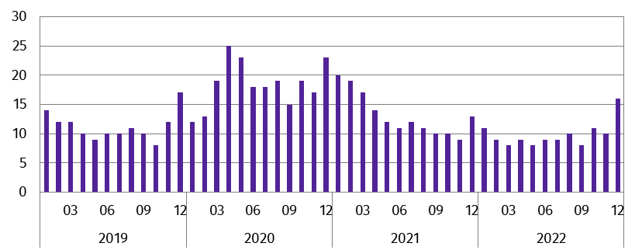
Stan w końcu miesiąca
Według stanu w końcu grudnia 2022 r. trudna sytuacja na rynku pracy dotyczyła przede wszystkim ludzi młodych. Bezrobotni w wieku do 34 roku życia stanowili 39,3% wszystkich zarejestrowanych bezrobotnych, a osoby bez stażu pracy lub posiadające niewielki staż pracy (do 5 lat) – 58,9%. Najwięcej bezrobotnych legitymowało się wykształceniem zasadniczym zawodowym/branżowym – 26,3%. Biorąc pod uwagę czas pozostawania bez pracy, najliczniejsza grupa to osoby pozostające bez pracy powyżej 12 miesięcy – 39,6% ogółu bezrobotnych.
Z danych urzędów pracy wynika, że w końcu grudnia 2022 r. 8 zakładów pracy zgłosiło zwolnienie w najbliższym czasie 0,3 tys. pracowników (rok wcześniej 20 zakładów – 4,3 tys. pracowników).
Wydatki Funduszu Pracy w 2022 r. wyniosły 471,9 mln zł, tym samym były o 49,4% niższe niż przed rokiem. Na aktywne formy przeciwdziałania bezrobociu przeznaczono 64,6% ogółu wydatków (tj. 304,7 mln zł), a ich wartość wzrosła w ujęciu rocznym o 17,3%. Wśród wydatków na aktywne formy przeciwdziałania bezrobociu najwięcej środków przeznaczono na dofinansowanie podejmowania działalności gospodarczej (107,6 mln zł), a w dalszej kolejności m.in. na staże (91,8 mln zł), refundację kosztów wyposażenia i doposażenia stanowiska pracy (28,9 mln zł) oraz prace interwencyjne (21,9 mln zł). Na wypłatę zasiłków dla bezrobotnych wydatkowano 139,8 mln zł, tj. o 22,7% mniej niż rok wcześniej.
***

Wynagrodzenia
W grudniu 2022 r. przeciętne miesięczne wynagrodzenie brutto w sektorze przedsiębiorstw wyniosło 7405,33 zł i było o 11,4% wyższe niż rok wcześniej.
W porównaniu z analogicznym miesiącem 2021 r. wzrost przeciętnych wynagrodzeń odnotowano we wszystkich sekcjach PKD, w tym zwłaszcza w transporcie i gospodarce magazynowej (o 33,6%).
Przeciętne miesięczne wynagrodzenia brutto w sektorze przedsiębiorstw kształtowały się następująco:
Wyszczególnienie | 12 2022 |  | 01–12 2022
 | w zł | 12 2021=100 | w zł | 01–12 2021=100
Ogółem | 7405,33 | 111,4 | 6923,39 | 115,0
w tym:
Przemysł | 6893,56 | 106,3 | 6482,14 | 110,8
w tym:
przetwórstwo przemysłowe | 6451,70 | 104,4 | 6140,10 | 110,7
dostawa wody; gospodarowanie ściekami i odpadami;
rekultywacja∆ | 7747,60 | 112,5 | 6144,29 | 110,9
Budownictwo | 6006,33 | 106,6 | 5816,57 | 112,0
Handel; naprawa pojazdów samochodowych∆ | 6154,27 | 112,6 | 5802,87 | 116,8
Transport i gospodarka magazynowa | 6146,81 | 133,6 | 5498,10 | 128,4
Zakwaterowanie i gastronomia∆ | 4847,90 | 113,3 | 4455,46 | 112,4
Informacja i komunikacja | 12946,01 | 112,3 | 12524,98 | 113,7
Obsługa rynku nieruchomości∆ | 7003,89 | 109,3 | 5787,84 | 111,7
Działalność profesjonalna, naukowa i technicznaª | 10185,98 | 107,8 | 9642,23 | 107,4
Administrowanie i działalność wspierająca∆ | 5945,55 | 107,0 | 5782,42 | 112,0
a Nie obejmuje działów: Badania naukowe i prace rozwojowe oraz Działalność weterynaryjna.
W grudniu 2022 r. najwyższe przeciętne miesięczne wynagrodzenie brutto notowano w sekcji informacja i komunikacja (o 74,8% wyższe niż średnie wynagrodzenie w sektorze przedsiębiorstw w województwie), natomiast najniższe w zakwaterowaniu i gastronomii (o 34,5% niższe od przeciętnego wynagrodzenia w sektorze przedsiębiorstw).
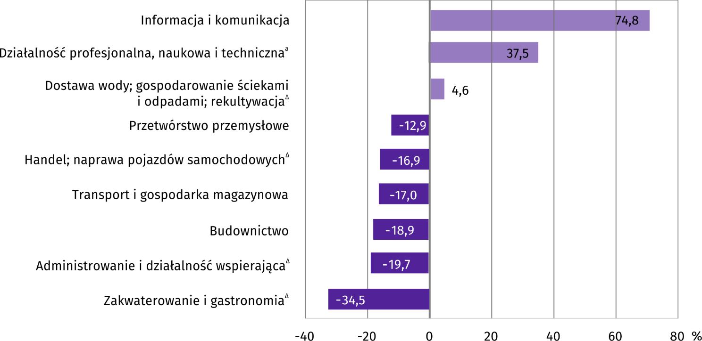
Wykres 4. Odchylenia względne przeciętnych miesięcznych wynagrodzeń brutto w wybranych sekcjach PKD od średniego wynagrodzenia w sektorze przedsiębiorstw w województwie w grudniu 2022 r.
a Nie obejmuje działów: Badania naukowe i prace rozwojowe oraz Działalność weterynaryjna.
W relacji do listopada 2022 r. przeciętne miesięczne wynagrodzenie brutto zwiększyło się o 3,0%.
Wykres 5. Dynamika przeciętnego miesięcznego wynagrodzenia brutto w sektorze przedsiębiorstw
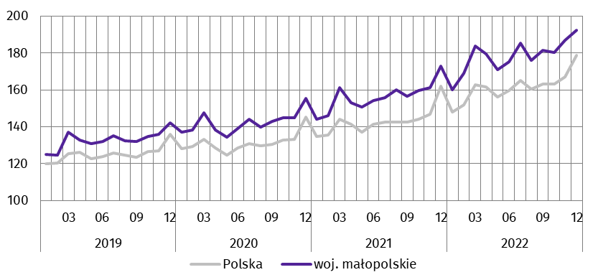
(przeciętna miesięczna 2015=100)
W okresie styczeń–grudzień 2022 r. przeciętne miesięczne wynagrodzenie brutto w sektorze przedsiębiorstw wyniosło 6923,39 zł i było o 15,0% wyższe w ujęciu rocznym. Wzrost średnich miesięcznych wynagrodzeń w omawianym okresie zanotowano we wszystkich sekcjach, w tym zwłaszcza w transporcie i gospodarce magazynowej (o 28,4%).
***

Rolnictwo
W grudniu 2022 r. przeciętne ceny skupu w ujęciu rocznym były wyższe w przypadku wszystkich badanych produktów roślinnych i zwierzęcych. Największy wzrost dotyczył cen skupu żywca rzeźnego wieprzowego, a najmniejszy pszenicy. Poprawiła się opłacalność tuczu trzody chlewnej, mierzona relacją cen skupu żywca wieprzowego do cen żyta na targowiskach.
Średnia temperatura powietrza na obszarze województwa małopolskiego w grudniu 2022 r. wyniosła 0,2°C i była o 1,2°C wyższa od średniej notowanej w analogicznym okresie 2021 r., przy czym maksymalna temperatura wyniosła 13,6°C (Zakopane), a minimalna minus 16,0°C (Zakopane). Średnia suma opadów atmosferycznych wyniosła 53,4 mm (34,4 mm w grudniu 2021 r.). Liczba dni z opadami, w zależności od regionu, wahała się od 13 do 16.
Skup zbóżª kształtował się następująco:
Wyszczególnienie | 07–12 2022 |  | 12 2022
 | w tys. t | analogiczny okres roku poprzedniego  =100 | w tys. t | 12 2021=100 | 11 2022=100
Ziarno zbóż podstawowych^{b} | 31,1 | 95,9 | 3,0 | 79,3 | 72,1
w tym:
pszenica | 29,0 | 97,9 | 2,8 | 80,1 | 71,7
żyto | – | . | – | . | .
a Bez skupu realizowanego przez osoby fizyczne. b Obejmuje: pszenicę, żyto, jęczmień, owies, pszenżyto; łącznie z mieszankami zbożowymi, bez ziarna siewnego.
W okresie od lipca do grudnia 2022 r. skup zbóż podstawowych (z mieszankami zbożowymi, bez ziarna siewnego) był o 4,1% mniejszy niż w analogicznym okresie poprzedniego roku gospodarczego, w tym pszenicy obniżył się o 2,1%.
W grudniu 2022 r. skup zbóż podstawowych (z mieszankami zbożowymi, bez ziarna siewnego) był o 20,7% mniejszy niż rok wcześniej. Dostawy zbóż do skupu były również mniejsze niż miesiąc wcześniej – łącznie skupiono 3,0 tys. t zbóż, tj. o 27,9% mniej niż w listopadzie 2022 r. Skup pszenicy wynoszący 2,8 tys. t zmniejszył się o 19,9% w ujęciu rocznym oraz o 28,3% w relacji do poprzedniego miesiąca.
Skup podstawowych produktów zwierzęcychª kształtował się następująco:
Wyszczególnienie | 01–12 2022 |  | 12 2022
 | w tys. t | 01–12 2021=100 | w tys. t | 12 2021=100 | 11 2022=100
Żywiec rzeźny^{b} | 54,0 | 87,1 | 4,6 | 89,1 | 110,5
w tym:
bydło (bez cieląt) | 10,3 | 72,6 | 0,4 | 26,7 | 86,4
trzoda chlewna | 10,6 | 75,6 | 0,8 | 100,0 | 102,0
drób | 32,9 | 97,9 | 3,3 | 122,2 | 116,5
Mleko^{c} | 134,1 | 105,0 | 10,7 | 106,1 | 104,2
a Bez skupu realizowanego przez osoby fizyczne. b Obejmuje: bydło, cielęta, trzodę chlewną, owce, konie i drób; w wadze żywej. c W milionach litrów.
W okresie styczeń–grudzień 2022 r. skup żywca rzeźnego (w wadze żywej) wyniósł 54,0 tys. t, tym samym był o 12,9% mniejszy niż w analogicznym okresie roku poprzedniego. Zmniejszył się skup wszystkich najpopularniejszych gatunków żywca, w tym zwłaszcza wołowego (o 27,4%). W grudniu 2022 r. skup żywca rzeźnego (w wadze żywej) wyniósł 4,6 tys. t, co oznacza, że uległ obniżeniu w ujęciu rocznym (o 10,9%) oraz był większy w relacji do listopada 2022 r. (o 10,5%).
Przeciętne ceny podstawowych produktów rolnych kształtowały się następująco:
Wyszczególnienie | Ceny w skupie |  |  |  |  | Ceny na targowiskach
 | 12 2022 |  |  | 01–12 2022 |  | 12 2022 |  |  | 01–12 2022
 | zł | 12 2021=100 | 11  2022=100 | zł | 01–12 2021=100 | zł | 12 2021=100 | 11  2022=100 | zł | 01–12 2021=100
Ziarno zbóżª za 1 dt:
pszenica | 140,88 | 106,2 | 92,4 | 148,24 | 155,2 | 168,92 | 130,5 | 98,3 | 167,82 | .
żyto | – | . | . | – | . | 148,96 | 146,5 | 98,7 | 142,26 | .
Ziemniaki^{b} za 1 dt | 95,10 | 126,7 | 107,7 | 92,14 | 139,0 | 154,97 | 133,1 | 96,3 | 138,30 | .
Żywiec rzeźny za 1 kg wagi żywej:
bydło (bez cieląt) | 11,44 | 115,7 | 95,0 | 11,49 | 136,5 | . | . | . | . | .
trzoda chlewna | 8,05 | 165,2 | 105,3 | 7,03 | 139,4 | . | . | . | . | .
drób | 5,68 | 139,2 | 85,1 | 5,91 | 150,8 | . | . | . | . | .
Mleko za 1 hl | 251,84 | 150,5 | 102,4 | 212,43 | 148,9 | . | . | . | . | .
a W skupie bez ziarna siewnego. b Na targowiskach – jadalne późne.
W okresie styczeń–grudzień 2022 r. przeciętne ceny skupu pszenicy, wynoszące 148,24 zł/dt, były wyższe (o 55,2%) niż w roku poprzednim. W grudniu 2022 r., przy mniejszej podaży w ujęciu rocznym, przeciętne ceny skupu pszenicy wyno-szące 140,88 zł/dt były wyższe niż w grudniu 2021 r. (o 6,2%) oraz niższe w relacji do poprzedniego miesiąca (o 7,6%). Na targowiskach w grudniu 2022 r. za 1 dt pszenicy płacono 168,92 zł, tj. więcej w odniesieniu do grudnia 2021 r. (o 30,5%) oraz mniej niż miesiąc wcześniej (o 1,7%).
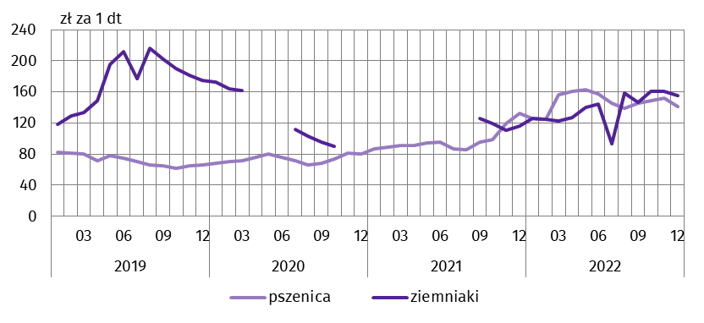
Wykres 6. Przeciętne ceny skupu pszenicy i targowiskowe ceny ziemniaków
Ceny skupu ziemniaków w okresie styczeń–grudzień 2022 r. zwiększyły się ujęciu rocznym (o 39,0%) do poziomu 92,14 zł/dt. W grudniu 2022 r. cena ziemniaków w skupie (95,10 zł/dt) była wyższa niż przed rokiem (o 26,7%) oraz w porównaniu z poprzednim miesiącem (o 7,7%). Na targowiskach przeciętna cena ziemniaków wyniosła 154,97 zł/dt, tym samym wzrosła w relacji do grudnia 2021 r. (o 33,1%) oraz spadła w porównaniu z listopadem 2022 r. (o 3,7%).
Od stycznia do grudnia 2022 r. ceny żywca wieprzowego w skupie wzrosły (o 39,4%) w ujęciu rocznym do 7,03 zł/kg. W grudniu 2022 r. przeciętne ceny skupu żywca wieprzowego, wynoszące 8,05 zł/kg, były wyższe zarówno w porównaniu z grudniem 2021 r. (o 65,2%), jak i w relacji do poprzedniego miesiąca (o 5,3%).
Wzrost cen skupu żywca wieprzowego przy jednoczesnym spadku cen żyta na targowiskach, skutkował poprawą rentowności produkcji żywca wieprzowego w relacji do miesiąca poprzedniego. W grudniu 2022 r. cena 1 kg żywca wieprzowego w skupie równoważyła wartość 5,4 kg żyta na targowiskach (w listopadzie 2022 r. – 5,1 kg, w grudniu 2021 r. – 4,8 kg).
Wykres 7. Relacja przeciętnych cen skupu żywca wieprzowego
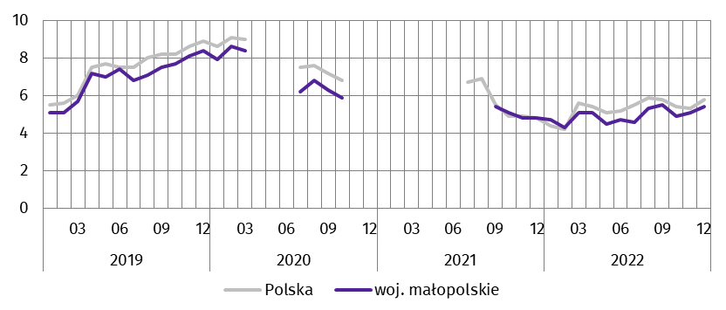
do przeciętnych cen żyta na targowiskach
W okresie styczeń–grudzień 2022 r. obserwowano wzrost cen skupu żywca wołowego (o 36,5%) w ujęciu rocznym do 11,49 zł/kg. W grudniu 2022 r. przeciętna cena żywca wołowego w skupie wynosząca 11,44 zł/kg była wyższa niż rok wcześniej (o 15,7%), natomiast obniżyła się w odniesieniu do poprzedniego miesiąca (o 5,0%).
Ceny skupu żywca drobiowego w ciągu dwunastu miesięcy 2022 r. zwiększyły się w ujęciu rocznym (o 50,8%) do 5,91 zł/kg. W grudniu 2022 r. za 1 kg drobiu rzeźnego producenci otrzymywali w skupie przeciętnie 5,68 zł, tj. więcej niż przed rokiem (o 39,2%) oraz niż w listopadzie 2022 r. (o 14,9%).
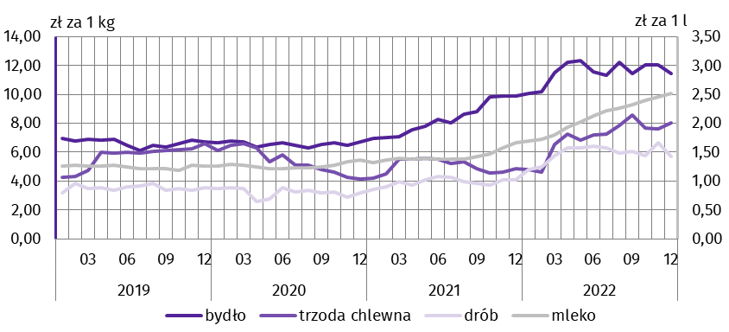
Wykres 8. Przeciętne ceny skupu żywca i mleka
W okresie styczeń–grudzień 2022 r. skup mleka był o 5,0% większy niż rok wcześniej i wyniósł 134,1 mln l. Średnia cena tego surowca ukształtowała się na poziomie 212,43 zł za 100 l, tj. o 48,9% wyższym niż przed rokiem. Dostawy mleka do skupu w grudniu 2022 r. wyniosły 10,7 mln l i były większe zarówno w ujęciu rocznym (o 6,1%), jak i w relacji do poprzedniego miesiąca (o 4,2%). Za 100 l mleka płacono średnio 251,84 zł, tj. więcej niż w analogicznym okresie 2021 r. (o 50,5%) oraz w poprzednim miesiącu (o 2,4%).
***

Przemysł i budownictwo
Produkcja sprzedana przemysłu w grudniu 2022 r. osiągnęła wartość (w cenach bieżących) 14129,5 mln zł i była (w cenach stałych) mniejsza zarówno w ujęciu rocznym (o 2,5%), jak i w odniesieniu do listopada 2022 r. (o 6,2%). Produkcja budowlano-montażowa (w cenach bieżących) kształtowała się na poziomie wyższym niż przed rokiem (o 14,6%).
Dynamika (w cenach stałych) i struktura (w cenach bieżących) produkcji sprzedanej przemysłu kształtowały się następująco:
Wyszczególnienie | 12 2022 | 01–12 2022
 | analogiczny okres roku poprzedniego=100 |  | w odsetkach
Ogółem | 97,5 | 105,9 | 100,0
w tym:
Przetwórstwo przemysłowe | 98,1 | 107,4 | 84,3
w tym produkcja:
artykułów spożywczych | 100,7 | 107,5 | 13,6
napojów | 109,6 | 113,2 | 0,9
papieru i wyrobów z papieru | 141,0 | 139,0 | 2,6
chemikaliów i wyrobów chemicznych | 95,2 | 109,6 | 10,1
wyrobów z gumy i tworzyw sztucznych | 86,6 | 101,6 | 5,3
wyrobów z pozostałych mineralnych surowców niemetalicznych | 74,2 | 102,0 | 3,5
metali | 89,3 | 97,7 | 5,0
wyrobów z metali∆ | 96,6 | 104,5 | 10,6
komputerów, wyrobów elektronicznych i optycznych | 78,3 | 110,1 | 1,8
urządzeń elektrycznych | 97,9 | 110,9 | 5,7
maszyn i urządzeń∆ | 89,0 | 105,3 | 1,9
Dostawa wody; gospodarowanie ściekami i odpadami; rekultywacja∆ | 87,6 | 99,1 | 3,2
W ujęciu rocznym spadek produkcji sprzedanej odnotowano we wszystkich sekcjach należących do przemysłu, w tym największy w dostawie wody; gospodarowaniu ściekami i odpadami; rekultywacji (o 12,4%). Niższy niż w grudniu 2021 r. poziom produkcji sprzedanej odnotowano w 19 działach przemysłu (spośród 31 występujących w województwie), w tym w 9 działach sprzedaż produkcji zmniejszyła się o więcej niż 10%. Największy spadek produkcji sprzedanej w omawianym okresie zanotowano w dziale produkcja wyrobów z pozostałych mineralnych surowców niemetalicznych (o 25,8%). Działami o dużym spadku produkcji były także produkcja skór i wyrobów skórzanych (22,9%) oraz produkcja komputerów, wyrobów elektronicznych i optycznych (21,7%). Wzrost sprzedaży wystąpił m.in. w działach: produkcja pozostałego sprzętu transportowego (o 86,5%), produkcja papieru i wyrobów z papieru (o 41,0%), a także naprawa, konserwacja i instalowanie maszyn i urządzeń (o 25,7%).
W porównaniu z listopadem 2022 r. produkcja sprzedana przemysłu uległa zmniejszeniu (o 6,2%). Spadek produkcji w omawianym okresie zanotowano w górnictwie i wydobywaniu (o 20,7%) oraz przetwórstwie przemysłowym (o 7,8%). W wytwarzaniu i zaopatrywaniu w energię elektryczną, gaz, parę wodą i gorącą wodę, jak i w dostawie wody; gospodarowaniu ściekami i odpadami; rekultywacji przychody ze sprzedaży produkcji przemysłowej były większe (odpowiednio o 4,3% i 1,9%).
Wydajność pracy w przemyśle, mierzona wartością produkcji sprzedanej na 1 zatrudnionego, w grudniu 2022 r. była (w cenach stałych) mniejsza niż rok wcześniej (o 3,8%), przy wzroście przeciętnego zatrudnienia (o 1,3%) i przeciętnego miesięcznego wynagrodzenia brutto (o 6,3%).
Wykres 9. Dynamika produkcji sprzedanej przemysłu
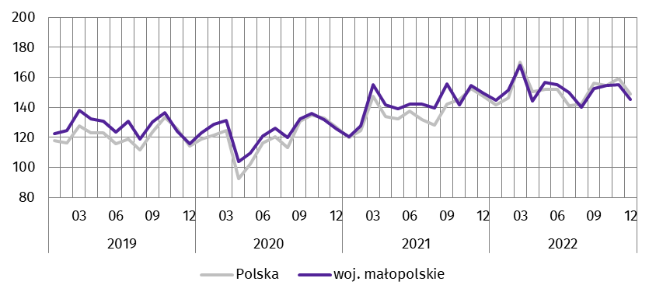
(przeciętna miesięczna 2015=100; ceny stałe)
W okresie styczeń–grudzień 2022 r. produkcja sprzedana przemysłu wyniosła (w cenach bieżących) 174385,6 mln zł, co oznacza wzrost (w cenach stałych) o 5,9% w ujęciu rocznym. W przetwórstwie przemysłowym, którego udział w produkcji sprzedanej przemysłu wyniósł 84,3%, produkcja zwiększyła się o 7,4%.
Produkcja sprzedana budownictwa (w cenach bieżących) w grudniu 2022 r. wyniosła 3424,1 mln zł i była o 4,8% większa niż w analogicznym miesiącu 2021 r. Wydajność pracy w budownictwie, mierzona wartością produkcji sprzedanej na 1 zatrudnionego, zwiększyła się (o 6,4%) przy jednoczesnym spadku przeciętnego zatrudnienia (o 1,5%) oraz wzroście przeciętnego miesięcznego wynagrodzenia brutto (o 6,6%).
Sprzedaż produkcji budowlano-montażowej (w cenach bieżących), stanowiącej 48,8% produkcji sprzedanej budownictwa, w grudniu 2022 r. wyniosła 1669,6 mln zł i była o 14,6% większa od uzyskanej rok wcześniej. Wzrost produkcji odnotowano w dziale budowa obiektów inżynierii lądowej i wodnej (o 53,7%), natomiast w jednostkach wykonujących roboty budowlane specjalistyczne oraz zajmujących się budową budynków produkcja uległa zmniejszeniu (odpowiednio o 15,5% i 2,6%).
Dynamika i struktura produkcji budowlano-montażowej (w cenach bieżących) kształtowały się następująco:
Wyszczególnienie | 12 2022 | 01–12 2022
 | analogiczny okres roku poprzedniego=100 |  | w odsetkach
Ogółem | 114,6 | 108,0 | 100,0
Budowa budynków∆ | 97,4 | 108,2 | 36,3
Budowa obiektów inżynierii lądowej i wodnej∆ | 153,7 | 108,5 | 34,9
Roboty budowlane specjalistyczne | 84,5 | 107,1 | 28,8
W okresie styczeń–grudzień 2022 r. produkcja budowlano-montażowa wyniosła 13277,8 mln zł, co stanowiło 37,7% wartości ogółem produkcji sprzedanej budownictwa. W ujęciu rocznym jej wartość zwiększyła się o 8,0%, a w jej strukturze największy udział miały podmioty zajmujące się budową budynków (36,3%).
***

Budownictwo mieszkaniowe
Według wstępnych danych, w grudniu 2022 r. oddano do użytkowania 2146 mieszkań, tj. o 15,2% więcej niż w analogicznym miesiącu poprzedniego roku. W budownictwie przeznaczonym na sprzedaż lub wynajem liczba oddanych mieszkań zwiększyła się o 35,2% do 1122, podczas gdy w indywidualnym spadła – o 0,5% do 958. Mieszkania oddane w województwie małopolskim w grudniu 2022 r. stanowiły 8,8% ogólnej liczby mieszkań oddanych do użytkowania w kraju.
Liczba mieszkań oddanych do użytkowania w okresie styczeń–grudzień 2022 r. kształtowała się następująco:
Wyszczególnienie | Mieszkania oddane do użytkowania |  |  | Przeciętna powierzchnia użytkowa 1 mieszkania w m²
 | w liczbach  bezwzględnych | w odsetkach | 01–12 2021=100
Ogółem | 23844 | 100,0 | 108,8 | 97,8
Indywidualne | 9715 | 40,7 | 107,4 | 152,5
Przeznaczone na sprzedaż lub wynajem | 13909 | 58,3 | 109,4 | 60,4
Komunalne | 106 | 0,5 | . | 45,8
Społeczne czynszowe | 109 | 0,5 | 139,7 | 46,0
Zakładowe | 5 | 0,0 | . | 187,4
W okresie styczeń–grudzień 2022 r. oddano do użytkowania 23844 mieszkania, tj. o 8,8% więcej niż rok wcześniej. W budownictwie przeznaczonym na sprzedaż lub wynajem liczba nowo oddanych mieszkań zwiększyła się o 9,4%, a w indywidualnym o 7,4%.
Wykres 10. Dynamika mieszkań oddanych do użytkowania
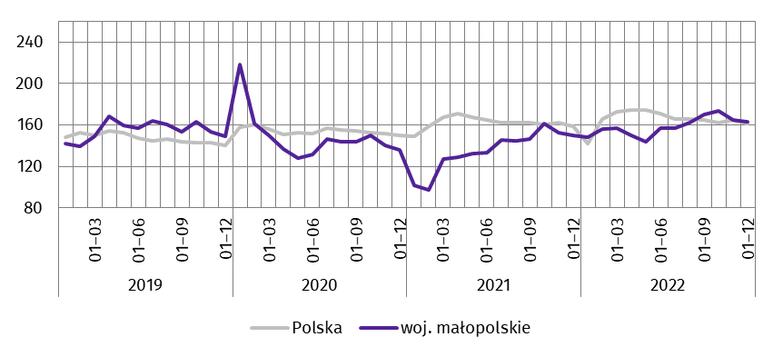
(analogiczny okres 2015=100)
Najwięcej mieszkań oddano do użytkowania w Krakowie (10783) oraz w powiatach znajdujących się w jego niedalekim sąsiedztwie – wielickim (1794) i krakowskim (1747). Najmniej mieszkań oddano do użytkowania w powiecie miechowskim (140).
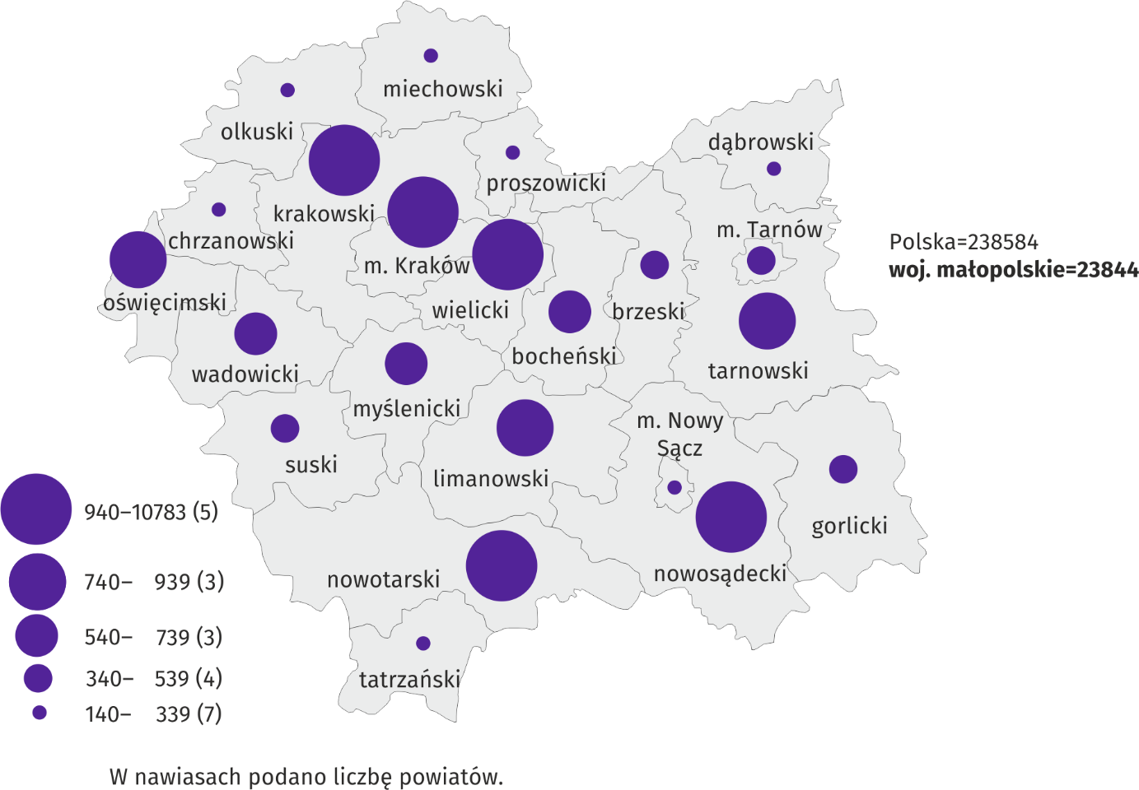
Mapa 2. Mieszkania oddane do użytkowania według powiatów w okresie styczeń–grudzień 2022 r.
Przeciętna powierzchnia użytkowa 1 mieszkania oddanego do użytkowania w okresie styczeń–grudzień 2022 r. wyniosła 97,8 m² i była o 0,6 m² mniejsza w ujęciu rocznym. Mieszkania o największej przeciętnej powierzchni użytkowej oddano do użytkowania w powiecie limanowskim (158,6 m²). Dużą przeciętną powierzchnią użytkową charakteryzowały się również mieszkania oddane w powiatach olkuskim (155,7 m²), nowosądeckim (155,0 m²) oraz suskim (153,4 m²). Najmniejsze (poniżej 100 m²) wybudowano w Krakowie (61,6 m²) i Tarnowie (76,9 m²).
W grudniu 2022 r. liczba mieszkań, na budowę których wydano pozwolenia lub dokonano zgłoszenia z projektem budowlanym wyniosła 2033, tym samym spadła o 23,7% w ujęciu rocznym, a liczba mieszkań, których budowę rozpoczęto zmniejszyła się o 79,0% do 556.
Liczba mieszkań, na budowę których wydano pozwolenia lub dokonano zgłoszenia z projektem budowlanym i mieszkań, których budowę rozpoczęto w okresie styczeń–grudzień 2022 r. kształtowała się następująco:
Wyszczególnienie | Mieszkania, na realizację których wydano pozwolenia lub dokonano zgłoszenia z projektem budowlanym |  |  | Mieszkania, których budowę rozpoczęto
 | w liczbach bezwzględnych | w odsetkach | 01–12 2021=100 | w liczbach bezwzględnych | w odsetkach | 01–12 2021=100
Ogółem | 27009 | 100,0 | 90,8 | 18230 | 100,0 | 70,3
Indywidualne | 10916 | 40,4 | 89,6 | 10147 | 55,7 | 88,4
Przeznaczone na sprzedaż
lub wynajem | 15879 | 58,8 | 90,8 | 8056 | 44,2 | 58,3
Komunalne | 65 | 0,3 | 103,2 | 27 | 0,1 | 21,8
Spółdzielcze | 4 | 0,0 | 66,7 | – | . | .
Społeczne czynszowe | 145 | 0,5 | . | – | . | .
***

Rynek wewnętrzny
W grudniu 2022 r. odnotowano w stosunku rocznym wzrost (w cenach bieżących) zarówno sprzedaży detalicznej (o 27,5%), jak i sprzedaży hurtowej (o 137,5%).
W ujęciu rocznym sprzedaż detaliczna (zrealizowana przez przedsiębiorstwa handlowe i niehandlowe) zwiększyła się we wszystkich grupach, w tym najbardziej w grupie „pozostała sprzedaż detaliczna w niewyspecjalizowanych sklepach” (o 115,4%).
Dynamika i struktura sprzedaży detalicznej (w cenach bieżących) kształtowały się następująco:
Wyszczególnienie | 12 2022 | 01–12 2022
 | analogiczny okres roku poprzedniego=100 |  | w odsetkach
Ogółemª | 127,5 | 130,6 | 100,0
w tym:
Pojazdy samochodowe, motocykle, części | 118,9 | 125,3 | 9,8
Paliwa stałe, ciekłe i gazowe | 127,1 | 130,4 | 19,1
Żywność, napoje i wyroby tytoniowe | 115,1 | 96,3 | 19,5
Pozostała sprzedaż detaliczna w niewyspecjalizowanych sklepach | 215,4 | 233,3 | 1,6
Farmaceutyki, kosmetyki, sprzęt ortopedyczny | 124,5 | 128,1 | 9,1
Tekstylia, odzież, obuwie | 157,1 | 182,2 | 11,9
Meble, RTV, AGD | 156,6 | 154,6 | 4,4
Prasa, książki, pozostała sprzedaż w wyspecjalizowanych sklepach | 124,6 | 135,9 | 8,0
Pozostałe | 126,4 | 156,0 | 12,1
a Grupowania przedsiębiorstw dokonano na podstawie Polskiej Klasyfikacji Działalności – PKD 2007, zaliczając przedsiębiorstwo do określonej kategorii według przeważającego rodzaju działalności, zgodnie z aktualnym w omawianym okresie stanem organizacyjnym. Odnotowane zmiany (wzrost/spadek) sprzedaży detalicznej w poszczególnych grupach rodzajów działalności przedsiębiorstw mogą zatem również wynikać ze zmiany przeważającego rodzaju działalności przedsiębiorstwa oraz zmian organizacyjnych. Nie ma to wpływu na dynamikę sprzedaży detalicznej ogółem.
W relacji do poprzedniego miesiąca sprzedaż detaliczna zwiększyła się (o 9,9%), a największy wzrost wystąpił w grupie „pozostała sprzedaż detaliczna w niewyspecjalizowanych sklepach” (o 24,0%).
Sprzedaż detaliczna w okresie styczeń–grudzień 2022 r. była większa w ujęciu rocznym (o 30,6%). Wzrost sprzedaży odnotowano szczególnie w grupie „pozostała sprzedaż detaliczna w niewyspecjalizowanych sklepach” (o 133,3%). Jedyny spadek wystąpił w grupie „żywność, napoje i wyroby tytoniowe” (o 3,7%).
Sprzedaż hurtowa (w cenach bieżących) w przedsiębiorstwach handlowych w grudniu 2022 r. zwiększyła się w ujęciu rocznym (o 137,5%), natomiast w relacji do poprzedniego miesiąca była mniejsza (o 1,8%). W przedsiębiorstwach hurtowych omawiana sprzedaż wzrosła w stosunku rocznym (o 153,5%) oraz zmniejszyła się w porównaniu z listopadem 2022 r. (o 1,4%).
Sprzedaż hurtowa w okresie styczeń–grudzień 2022 r. w przedsiębiorstwach handlowych i w przedsiębiorstwach hurtowych zwiększyła się w porównaniu z rokiem poprzednim (odpowiednio o 89,0% i 96,5%).
***

Podmioty gospodarki narodowej
Według stanu na koniec grudnia 2022 r. w rejestrze REGON wpisanych było 463,0 tys. podmiotów gospodarki narodowej, tj. o 4,0% więcej niż rok wcześniej.
Liczba zarejestrowanych osób fizycznych prowadzących działalność gospodarczą wyniosła 340,3 tys. i w porównaniu z analogicznym okresem 2021 r. wzrosła o 4,1%. Do rejestru REGON wpisanych było 83,5 tys. spółek, w tym 54,8 tys. spółek handlowych, co oznacza wzrost w ciągu roku odpowiednio o 4,3% i 6,9%. W końcu omawianego okresu liczba zarejestrowanych spółek cywilnych spadła o 0,3% i wyniosła 28,3 tys. podmiotów.
Według przewidywanej liczby pracujących, przeważały podmioty o liczbie pracujących poniżej 10 osób – 96,8% ogólnej liczby zarejestrowanych podmiotów. Udział podmiotów o przewidywanej liczbie pracujących 10–49 osób wyniósł 2,6%, natomiast podmioty powyżej 49 pracujących stanowiły 0,6% wszystkich podmiotów wpisanych do rejestru REGON. W ujęciu rocznym największy wzrost liczby podmiotów wystąpił w przedziale liczby pracujących 0–9 osób (o 4,2%). W analizowanym okresie sekcjami o wysokim wzroście liczby podmiotów były: informacja i komunikacja (22,0%), wytwarzanie i zaopatrywanie w energię elektryczną, gaz, parę wodną i gorącą wodę (8,1%) oraz edukacja (5,9%).
W grudniu 2022 r. do rejestru REGON wpisano 2801 nowych podmiotów, tj. o 2,9% mniej niż w poprzednim miesiącu. Wśród nowo zarejestrowanych jednostek przeważały osoby fizyczne prowadzące działalność gospodarczą, których wpisano 2306, tj. o 3,4% mniej niż miesiąc wcześniej. Liczba nowo zarejestrowanych spółek handlowych w tym okresie była większa o 4,5%.
W grudniu 2022 r. wykreślono z rejestru REGON 1705 podmiotów (o 16,9% więcej niż przed miesiącem), w tym 1551 osób fizycznych prowadzących działalność gospodarczą (wzrost o 19,1%).
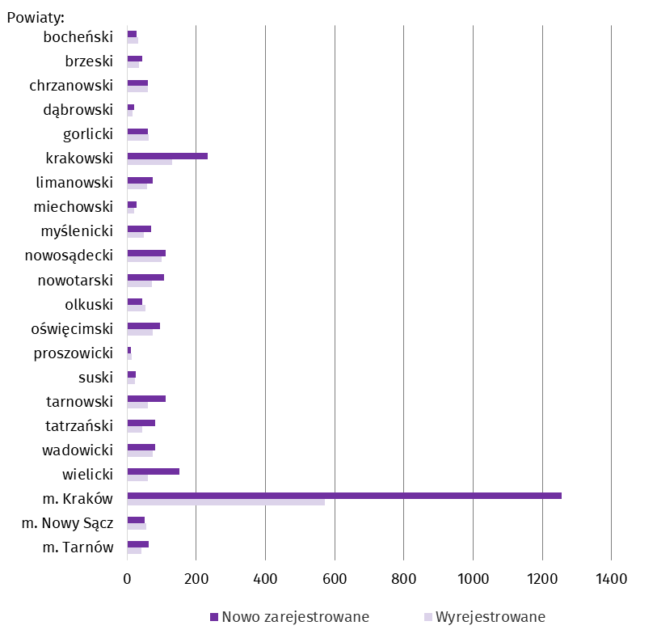
Wykres 11. Podmioty gospodarki narodowej nowo zarejestrowane i wyrejestrowane w grudniu 2022 r.
Według stanu na koniec grudnia 2022 r. w rejestrze REGON 60,4 tys. podmiotów miało zawieszoną działalność (o 1,0% więcej niż przed miesiącem). Zdecydowaną większość stanowiły osoby fizyczne prowadzące działalność gospodarczą (93,4%, podobnie jak w listopadzie 2022 r.).
Mapa 3. Podmioty gospodarki narodowej z zawieszoną działalnością według powiatów w 2022 r.
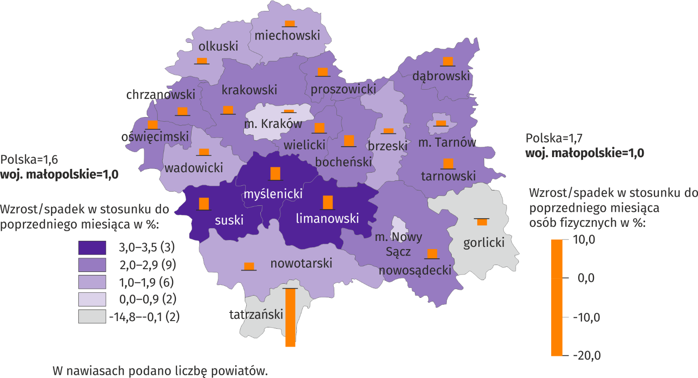
Stan w końcu grudnia
***

Koniunktura gospodarcza
W styczniu br. ogólny klimat koniunktury oceniany jest pozytywnie jedynie w sekcji informacja i komunikacja. W pozostałych obszarach działalności gospodarczej formułowano oceny niekorzystne, ale w większości lepsze niż w ubiegłym miesiącu. Znaczna poprawa nastrojów była widoczna w opinii wyrażonej przez jednostki prowadzące działalność usługową w zakresie transportu i gospodarki magazynowej – największy wzrost wartości wskaźnika ogólnego klimatu koniunktury, o 13,8 w porównaniu z grudniem ub. roku. W przypadku budownictwa wartość tego wskaźnika kształtuje się na poziomie zbliżonym do notowanego w poprzednim miesiącu, natomiast w dziale handel detaliczny odnotowano jej spadek.
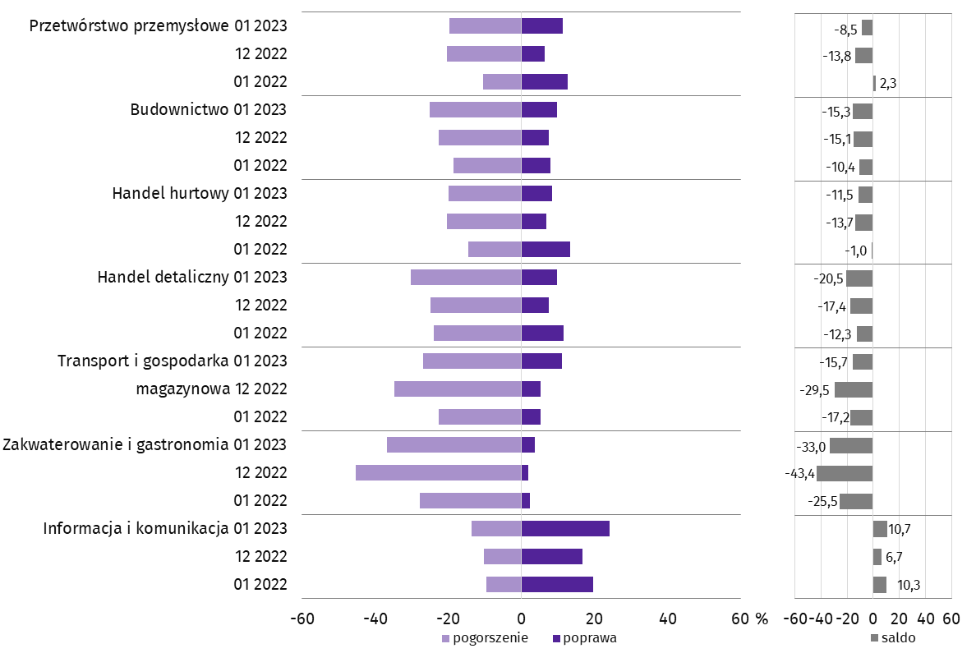
Wykres 12. Wskaźniki ogólnego klimatu koniunktury według rodzaju działalności (sekcje i działy PKD 2007)
Wyniki badania dotyczące wpływu wojny w Ukrainie na koniunkturę gospodarczą oraz pytania o inwestycje
Pytania o wpływ wojny w Ukrainie
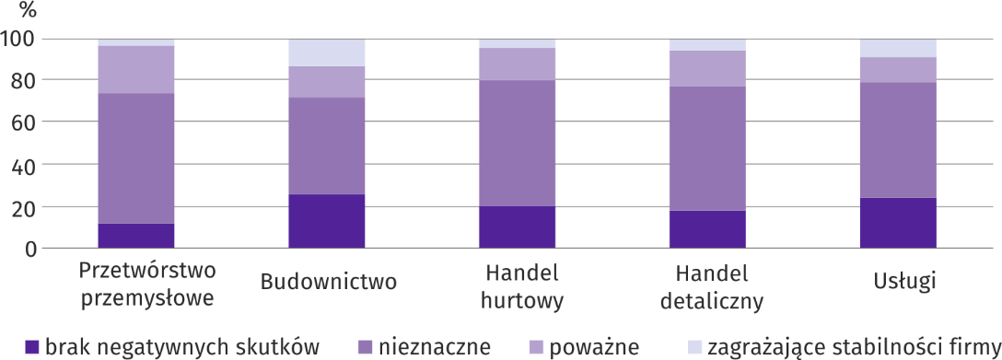
Pyt. 1. Negatywne skutki wojny w Ukrainie i jej konsekwencje dla prowadzonej przez Państwa firmę działalności gospodarczej będą w bieżącym miesiącu:
Wśród przedsiębiorców, którzy udzielili odpowiedzi w badaniu najczęściej pojawiały się zdania, że trwająca wojna stanowiła w styczniu br. nieznaczne zagrożenie dla ich firm. Taką opinię wyrażały m.in. podmioty prowadzące działalność w przetwórstwie przemysłowym (62,2%), handlu hurtowym (60,1%) oraz handlu detalicznym (59,6%). Największy odsetek odpowiedzi wskazujących na poważny wpływ wojny na działalność gospodarczą udzieliły firmy działające w przetwórstwie przemysłowym (22,9%). Skutki wojny zagrażające stabilności firmy wskazywały przede wszystkim podmioty związane z budownictwem (12,1%).
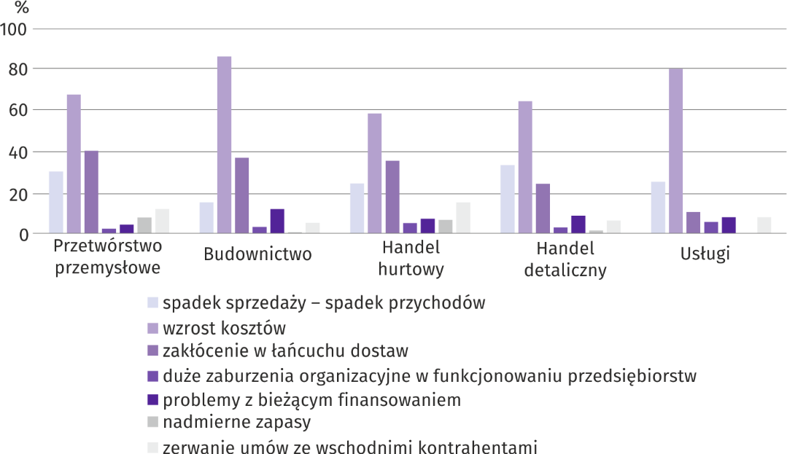
Pyt. 2. Z zaobserwowanych w ostatnim miesiącu negatywnych skutków wojny w Ukrainie najbardziej do Państwa firmy odnoszą się:
Przedstawiciele wszystkich badanych rodzajów działalności, oceniając negatywny wpływ wojny w Ukrainie na działalność firmy, najczęściej byli zdania, że powoduje ona wzrost kosztów oraz zakłócenia w łańcuchu dostaw. Spadek sprzedaży (przychodów) w największym stopniu dotyczył podmiotów zajmujących się handlem detalicznym (33,3%). Zerwanie umów ze wschodnimi kontrahentami najczęściej wskazywały podmioty działające w handlu hurtowym (15,2%).
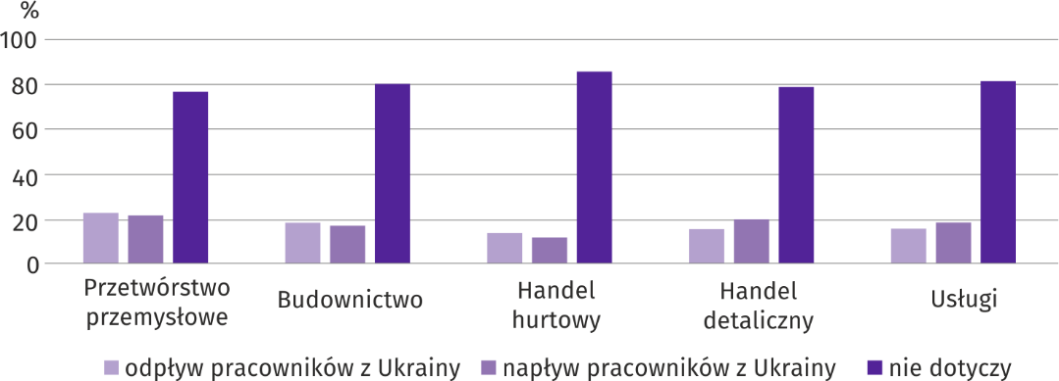
Pyt. 3. Jeżeli w Państwa firmie są zatrudnieni pracownicy z Ukrainy, to czy w związku z wojną w Ukrainie zaobserwowali Państwo w ubiegłym miesiącu:
W styczniu br. we wszystkich badanych rodzajach działalności zaobserwowano odpływ i napływ pracowników z Ukrainy w związku z trwającą wojną (w zdecydowanej większości był to ruch nieznaczny). Zarówno napływ, jak i odpływ najczęściej wskazywali przedsiębiorcy działający w przetwórstwie przemysłowym.
Pytania o procesy cenowe
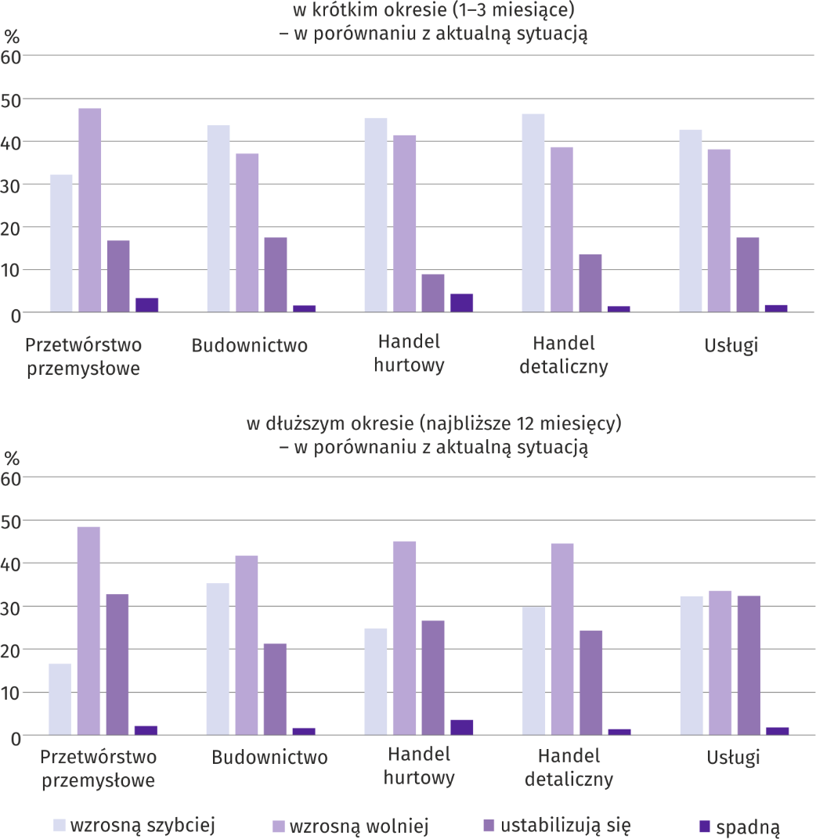
Pyt. 4. Jak Państwa zdaniem kształtować się będą ceny usług/materiałów/surowców wykorzystywanych przez Państwa firmę w ramach prowadzonej działalności gospodarczej?
W przetwórstwie przemysłowym 47,7% przedsiębiorców była zdania, że w krótkim okresie (1–3 miesiące) w porównaniu z obecną sytuacją ceny usług/materiałów/surowców wykorzystywanych przez ich firmę w ramach prowadzonej działalno-ści wzrosną wolniej. Przedsiębiorcy działający w handlu detalicznym i hurtowym wskazali na szybszy wzrost (odpowiednio o 46,4% i 45,4%), natomiast 16,8% działających w przetwórstwie przemysłowym wskazało, że ceny usług/materia-łów/surowców ustabilizują się. Biorąc pod uwagę dłuższy okres (najbliższe 12 miesięcy) w porównaniu z aktualną sytuacją większość badanych jednostek wskazało na wolniejszy wzrost cen.
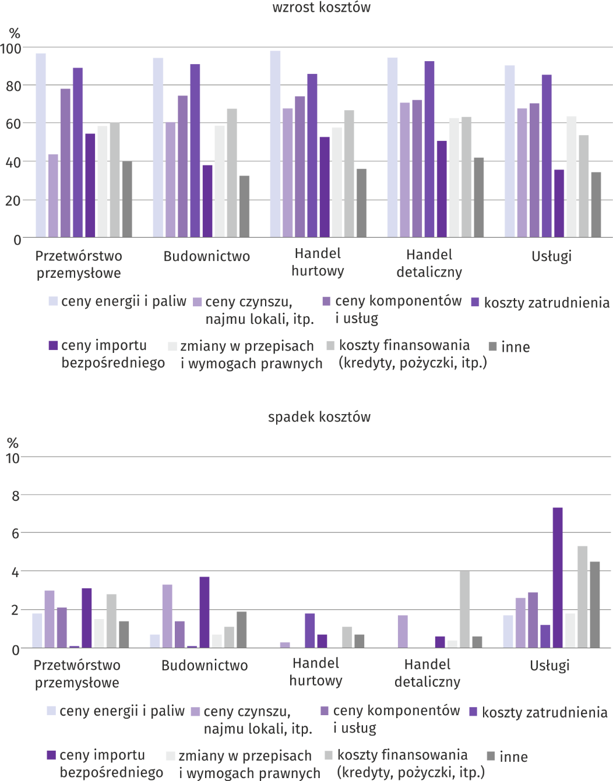
Pyt. 5. Które z poniższych czynników w największym stopniu wpłyną na koszty funkcjonowania Państwa firmy w okresie najbliższego kwartału?
Czynnikami, które według przedsiębiorców w największym stopniu wpłyną na wzrost kosztów funkcjonowania firmy w okresie najbliższego kwartału są przede wszystkim ceny energii i paliw, koszty zatrudnienia oraz ceny komponentów i usług.
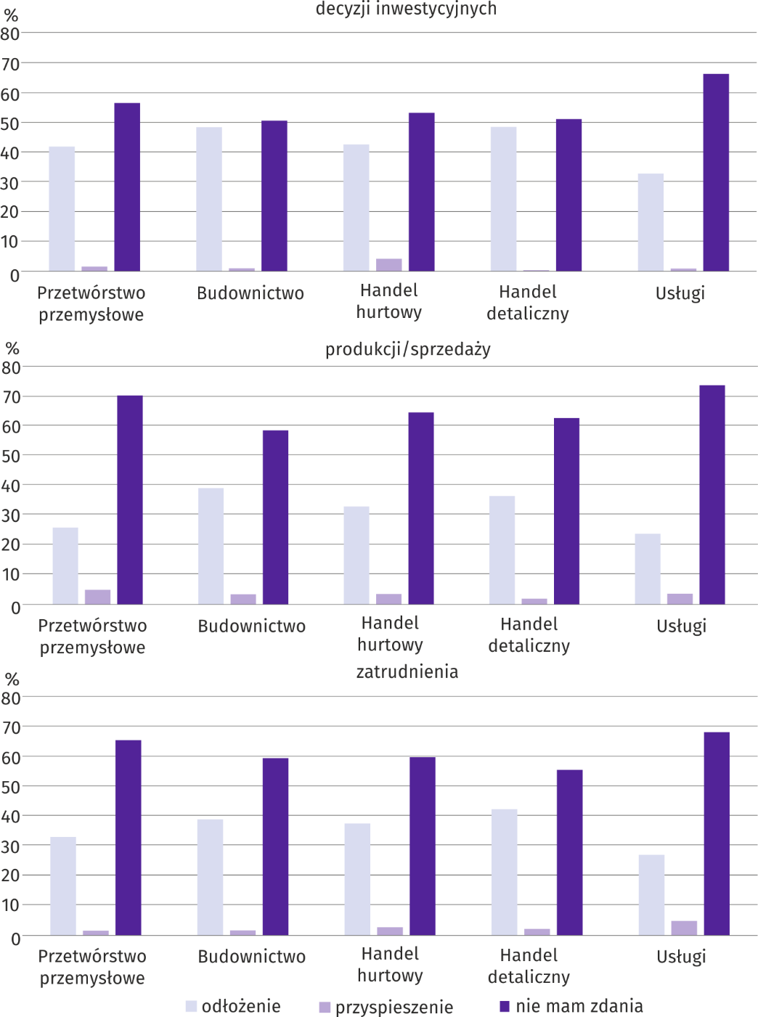
Pyt. 6. Czy obserwowane i przewidywane zmiany w warunkach finansowania przedsiębiorstwa (koszty kredytów banko-wych i ich dostępność, kredyt kupiecki, odroczone płatności, itp.) spowodują, w najbliższych 12 miesiącach, w przypadku:
Z uwagi na obserwowane i przewidywane zmiany w warunkach finansowania firm, przedsiębiorcy planują odłożenie w najbliższych miesiącach decyzji inwestycyjnych oraz ograniczenie produkcji/sprzedaży i zatrudnienia.
***

Wybrane dane o województwie małopolskim
WYSZCZEGÓLNIENIE  A – 2021 r.  B – 2022 r. |  | 01 | 02 | 03 | 04 | 05 | 06 | 07 | 08 | 09 | 10 | 11 | 12
Ludność (w tys. osób) | A | . | . | . | . | . | 3431,1 | . | . | . | . | . | 3430,4
 | B | . | . | . | . | . | 3428,9 | . | . | . | . | . | .
Przeciętne zatrudnienie w sektorze przedsiębiorstwª (w tys. osób) | A | 517,7 | 519,2 | 519,5 | 518,9 | 522,4 | 525,4 | 526,2 | 525,8 | 525,8 | 525,7 | 525,9 | 526,9
 | B | 536,9 | 534,6 | 536,6 | 538,7 | 539,0 | 540,9 | 543,0 | 543,1 | 543,5 | 544,5 | 545,0 | 544,4
poprzedni miesiąc = 100 | A | 100,2 | 100,3 | 100,1 | 99,9 | 100,7 | 100,6 | 100,1 | 99,9 | 100,0 | 100,0 | 100,0 | 100,2
 | B | 101,9 | 99,6 | 100,4 | 100,4 | 100,1 | 100,4 | 100,4 | 100,0 | 100,1 | 100,2 | 100,1 | 99,9
analogiczny miesiąc poprzedniego roku = 100 | A | 97,8 | 97,9 | 98,5 | 100,6 | 102,5 | 103,2 | 102,5 | 101,5 | 101,3 | 101,5 | 101,8 | 102,0
 | B | 103,7 | 103,0 | 103,3 | 103,8 | 103,2 | 102,9 | 103,2 | 103,3 | 103,4 | 103,6 | 103,6 | 103,3
Bezrobotni zarejestrowani (w tys. osób; stan w końcu okresu) | A | 87,0 | 87,9 | 86,1 | 84,0 | 81,5 | 78,5 | 76,8 | 75,7 | 73,8 | 71,9 | 70,7 | 69,9
 | B | 72,1 | 71,9 | 70,5 | 68,6 | 66,0 | 63,9 | 63,5 | 63,8 | 63,9 | 63,6 | 63,8 | 64,4
Stopa bezrobocia^{b} (w %; stan w końcu okresu) | A | 6,2 | 6,3 | 6,2 | 6,0 | 5,9 | 5,6 | 5,5 | 5,5 | 5,3 | 5,2 | 5,1 | 5,0
 | B | 5,1 | 5,1 | 5,0 | 4,8 | 4,7 | 4,5 | 4,5 | 4,5 | 4,5 | 4,5 | 4,5 | 4,5
Oferty pracy (zgłoszone w ciągu miesiąca) | A | 6179 | 7227 | 7631 | 6793 | 8099 | 8271 | 7832 | 8322 | 8529 | 9055 | 9005 | 7649
 | B | 8586 | 9702 | 10730 | 7764 | 8450 | 7015 | 7137 | 7806 | 8346 | 6380 | 5867 | 4758
Liczba bezrobotnych na 1 ofertę pracy (stan w końcu okresu) | A | 20 | 19 | 17 | 14 | 12 | 11 | 12 | 11 | 10 | 10 | 9 | 13
 | B | 11 | 9 | 8 | 9 | 8 | 9 | 9 | 10 | 8 | 11 | 10 | 16
Przeciętne miesięczne wynagrodzenia brutto
w sektorze przedsiębiorstwª (w zł) | A | 5520,79 | 5592,86 | 6185,12 | 5865,33 | 5784,62 | 5917,83 | 5978,91 | 6142,54 | 6016,02 | 6126,44 | 6201,80 | 6650,29
 | B | 6154,47 | 6506,01 | 7063,11 | 6908,64 | 6570,09 | 6741,56 | 7125,58 | 6767,71 | 6985,10 | 6940,13 | 7187,50 | 7405,33
poprzedni miesiąc = 100 | A | 92,7 | 101,3 | 110,6 | 94,8 | 98,6 | 102,3 | 101,0 | 102,7 | 97,9 | 101,8 | 101,2 | 107,2
 | B | 92,5 | 105,7 | 108,6 | 97,8 | 95,1 | 102,6 | 105,7 | 95,0 | 103,2 | 99,4 | 103,6 | 103,0
analogiczny miesiąc poprzedniego roku = 100 | A | 105,0 | 105,4 | 109,1 | 110,6 | 112,2 | 111,0 | 108,1 | 114,4 | 109,9 | 110,3 | 111,7 | 111,7
 | B | 111,5 | 116,3 | 114,2 | 117,8 | 113,6 | 113,9 | 119,2 | 110,2 | 116,1 | 113,3 | 115,9 | 111,4
Wskaźniki cen:
towarów i usług konsumpcyjnych^{c}:
analogiczny okres poprzedniego roku = 100 | A | . | . | 103,3 | . | . | 105,6 | . | . | 106,4 | . | . | 108,2
 | B | . | . | 110,2 | . | . | 114,2 | . | . | 117,0 | . | . | .
a W przedsiębiorstwach, w których liczba pracujących przekracza 9 osób. b Udział zarejestrowanych bezrobotnych w cywilnej ludności aktywnej zawodowo, szacowanej na koniec każdego miesiąca. c W kwartale.

Wybrane dane o województwie małopolskim (cd.)
WYSZCZEGÓLNIENIE  A – 2021 r.  B – 2022 r. |  | 01 | 02 | 03 | 04 | 05 | 06 | 07 | 08 | 09 | 10 | 11 | 12
Wskaźniki cen (dok.):
skupu ziarna zbóż:
poprzedni miesiąc = 100 | A | 108,3 | 101,7 | 102,9 | 100,0 | 102,5 | 99,8 | 88,6 | 102,6 | 113,2 | 103,2 | 120,1 | 111,8
 | B | 95,0 | 99,3 | 124,8 | 103,0 | 100,9 | 98,2 | 89,9 | 97,0 | 105,8 | 101,5 | 102,9 | 92,7
analogiczny miesiąc poprzedniego roku = 100 | A | 127,2 | 124,8 | 127,4 | 119,4 | 116,4 | 122,9 | 120,4 | 129,9 | 141,0 | 136,5 | 145,7 | 165,1
 | B | 144,8 | 141,3 | 171,5 | 176,7 | 173,9 | 171,1 | 173,6 | 164,2 | 153,5 | 150,9 | 129,3 | 107,2
skupu żywca rzeźnego wołowego (bez cieląt):
poprzedni miesiąc = 100 | A | 103,6 | 100,8 | 100,7 | 106,3 | 103,5 | 106,3 | 97,2 | 107,1 | 101,8 | 111,9 | 100,9 | 99,8
 | B | 102,0 | 101,1 | 112,9 | 106,2 | 101,0 | 93,8 | 97,8 | 107,7 | 93,9 | 105,1 | 100,0 | 95,0
analogiczny miesiąc poprzedniego roku = 100 | A | 104,9 | 104,0 | 105,9 | 118,0 | 119,7 | 125,0 | 124,0 | 137,2 | 134,2 | 147,6 | 152,6 | 147,0
 | B | 144,7 | 145,0 | 162,6 | 162,4 | 158,5 | 139,9 | 140,8 | 141,6 | 130,6 | 122,6 | 121,5 | 115,7
skupu żywca rzeźnego wieprzowego:
poprzedni miesiąc = 100 | A | 101,3 | 107,8 | 122,6 | 99,7 | 101,8 | 98,2 | 94,6 | 102,5 | 91,1 | 94,3 | 100,4 | 106,1
 | B | 98,5 | 96,3 | 141,7 | 110,6 | 94,7 | 105,1 | 100,8 | 108,3 | 109,2 | 89,5 | 99,3 | 105,3
analogiczny miesiąc poprzedniego roku = 100 | A | 68,2 | 69,6 | 83,6 | 87,3 | 105,0 | 94,7 | 101,5 | 104,0 | 100,9 | 99,5 | 108,4 | 118,4
 | B | 115,1 | 102,9 | 118,8 | 131,8 | 122,6 | 131,2 | 139,8 | 147,8 | 177,2 | 168,2 | 166,5 | 165,2
Relacje cen skupuª żywca wieprzowego do cen targowiskowych
żyta | A | . | . | . | . | . | . | 6,0 | . | 5,4 | 5,1 | 4,8 | 4,8
 | B | 4,7 | 4,3 | 5,1 | 5,1 | 4,5 | 4,7 | 4,6 | 5,3 | 5,5 | 4,9 | 5,1 | 5,4
Produkcja sprzedana przemysłu^{b} (w cenach stałych)
poprzedni miesiąc = 100 | A | 96,1 | 106,1 | 121,2 | 91,2 | 98,3 | 102,2 | 99,9 | 98,4 | 111,4 | 91,1 | 109,1 | 96,5
 | B | 96,8 | 105,0 | 110,7 | 85,8 | 108,8 | 99,0 | 96,6 | 93,6 | 108,7 | 101,5 | 100,2* | 93,8
analogiczny miesiąc poprzedniego roku = 100 | A | 97,9 | 99,2 | 118,0 | 136,4 | 127,0 | 117,6 | 112,4 | 116,5 | 117,6 | 104,2 | 117,4 | 118,9
 | B | 119,8 | 118,5 | 108,3 | 101,9 | 112,8 | 109,3 | 105,7 | 100,5 | 98,0 | 109,2 | 100,3* | 97,5
Produkcja budowlano-montażowa^{b} (w cenach bieżących):
poprzedni miesiąc = 100 | A | 34,6 | 106,7 | 138,8 | 120,3 | 106,6 | 112,5 | 90,1 | 112,0 | 108,7 | 103,2 | 112,5 | 109,6
 | B | 43,0 | 121,0 | 137,4 | 78,5 | 127,4 | 103,1 | 96,6 | 105,2 | 102,8 | 92,5 | 121,0 | 133,1
analogiczny miesiąc poprzedniego roku = 100 | A | 88,3 | 90,8 | 95,1 | 108,1 | 113,1 | 115,2 | 100,3 | 137,1 | 120,0 | 120,6 | 156,0 | 103,0
 | B | 128,2 | 145,2 | 143,8 | 93,8 | 112,1 | 102,8 | 110,2 | 103,6 | 97,9 | 87,8 | 94,4 | 114,6
a Ceny bieżące bez VAT. b W przedsiębiorstwach, w których liczba pracujących przekracza 9 osób.
* Dane zostały zmienione w stosunku do wcześniej opublikowanych.

Wybrane dane o województwie małopolskim (dok.)
WYSZCZEGÓLNIENIE  A – 2021 r.  B – 2022 r. |  | 01 | 02 | 03 | 04 | 05 | 06 | 07 | 08 | 09 | 10 | 11 | 12
Mieszkania oddane do użytkowania (od początku roku) | A | 1632 | 2750 | 4765 | 6689 | 8411 | 9455 | 11763 | 13210 | 14703 | 18324 | 20060 | 21923
 | B | 2373 | 4399 | 5900 | 7762 | 9155 | 11158 | 12652 | 14853 | 17081 | 19666 | 21698 | 23844
analogiczny okres poprzedniego roku = 100 | A | 46,8 | 60,5 | 84,9 | 94,3 | 103,2 | 101,5 | 99,7 | 100,6 | 101,9 | 107,8 | 108,6 | 110,5
 | B | 145,4 | 160,0 | 123,8 | 116,0 | 108,8 | 118,0 | 107,6 | 112,4 | 116,2 | 107,3 | 108,2 | 108,8
Sprzedaż detaliczna towarówª (w cenach bieżących):
poprzedni miesiąc = 100 | A | 72,8 | 106,0 | 114,8 | 93,9 | 107,3 | 104,8 | 101,2 | 99,5 | 96,7 | 101,1 | 97,9 | 117,6
 | B | 95,5 | 94,3 | 121,6 | 103,0 | 102,7 | 100,4 | 97,9 | 102,9 | 101,2 | 101,1 | 96,9 | 109,9
analogiczny miesiąc poprzedniego roku = 100 | A | 86,4 | 89,8 | 103,1 | 120,5 | 116,0 | 108,0 | 104,8 | 105,4 | 101,9 | 107,0 | 111,4 | 106,2
 | B | 139,2 | 123,9 | 131,3 | 143,9 | 137,9 | 132,1 | 127,7 | 132,0 | 138,1 | 138,0 | 136,6 | 127,5
Wskaźnik rentowności obrotu w przedsiębiorstwach^{b}:
brutto^{c} (w %) | A | . | . | 9,4 | . | . | 9,8 | . | . | 9,1 | . | . | 8,7
 | B | . | . | 8,0 | . | . | 8,5 | . | . | 7,3 | . | . | .
netto^{d} (w %) | A | . | . | 8,1 | . | . | 8,4 | . | . | 7,8 | . | . | 7,5
 | B | . | . | 6,7 | . | . | 7,4 | . | . | 6,4 | . | . | .
Nakłady inwestycyjne przedsiębiorstw^{b} (w mln zł; ceny bieżące) | A | . | . | 2513,1 | . | . | 5102,9 | . | . | 8260,2 | . | . | 13151,4
 | B | . | . | 2464,2 | . | . | 5623,7 | . | . | 9303,3 | . | . | .
analogiczny okres poprzedniego roku = 100 | A | . | . | 109,9 | . | . | 110,3 | . | . | 112,2 | . | . | 118,3
 | B | . | . | 98,1 | . | . | 110,2 | . | . | 112,6 | . | . | .
Podmioty gospodarki narodowej^{e} (stan w końcu okresu) | A | 426971 | 428375 | 429893 | 431677 | 433554 | 435722 | 437610 | 439151 | 440833 | 442783 | 444267 | 445149
 | B | 445523 | 446724 | 447847 | 449597 | 451433 | 453326 | 455194 | 457020 | 458829 | 460558 | 461988 | 463034
w tym spółki handlowe | A | 47336 | 47637 | 47934 | 48264 | 48497 | 48860 | 49237 | 49554 | 49878 | 50352 | 50748 | 51259
 | B | 51661 | 52102 | 52465 | 52665 | 52889 | 53122 | 53423 | 53683 | 53915 | 54227 | 54515 | 54800
w tym z udziałem kapitału zagranicznego | A | 6046 | 6073 | 6088 | 6106 | 6123 | 6154 | 6188 | 6222 | 6278 | 6320 | 6348 | 6372
 | B | 6389 | 6407 | 6439 | 6462 | 6492 | 6521 | 6529 | 6561 | 6571 | 6608 | 6639 | 6671
a W przedsiębiorstwach, w których liczba pracujących przekracza 9 osób. b W przedsiębiorstwach, w których liczba pracujących przekracza 49 osób; dane są prezentowane narastająco. c Relacja wyniku finansowego brutto do przychodów z całokształtu działalności. d Relacja wyniku finansowego netto do przychodów z całokształtu działalności. e Zarejestrowane w rejestrze REGON, bez osób prowadzących gospodarstwa indywidualne w rolnictwie.
krakow.stat.gov.pl

Powiązane opracowania
Sytuacja społeczno-gospodarcza kraju
Biuletyn statystyczny województwa małopolskiego
Koniunktura gospodarcza w województwie małopolskim
Temat dostępny w bazach danych
Dziedzinowe Bazy Wiedzy
Bank Danych Lokalnych
Ważniejsze pojęcia dostępne w słowniku
Pojęcia stosowane w statystyce publicznej
Opracowanie merytoryczne:
Urząd Statystyczny w Krakowie
Dyrektor Agnieszka Szlubowska
Tel: 12 420 40 50
Rozpowszechnianie:
Informatorium statystyczne
Tel: 12 36 10 151
@uskrk
@Krakow_STAT

Do długotrwale bezrobotnych zalicza się osoby bezrobotne pozostające w rejestrze powiatowego urzędu pracy łącznie przez okres ponad 12 miesięcy w okresie ostatnich 2 lat, z wyłączeniem okresów odbywania stażu i przygotowania zawodowego dorosłych.
Dotyczy wolnych miejsc pracy i miejsc aktywizacji zawodowej.
Przeciętne wartości temperatur i opadów obliczono jako średnie arytmetyczne przeciętnych miesięcznych wartości z czterech stacji hydrologiczno-meteorologicznych Instytutu Meteorologii i Gospodarki Wodnej zlokalizowanych w Krakowie, Nowym Sączu, Tarnowie i Zakopanem.
Dane meldunkowe – mogą ulec zmianie po opracowaniu sprawozdań kwartalnych.
Dotyczy osób prawnych, jednostek organizacyjnych niemających osobowości prawnej oraz osób fizycznych prowadzących działalność gospodarczą (bez osób fizycznych prowadzących gospodarstwa indywidualne w rolnictwie).
Badanie zostało przeprowadzone od 1 do 10 dnia bieżącego miesiąca na próbie jednostek przemysłowych, budowlanych, handlowych i usługowych. Pytania zostały podzielone na dwie sekcje – pytań dotyczących wpływu wojny w Ukrainie na koniunkturę gospodarczą oraz pytań odnoszących się do procesów cenowych. Odpowiedzi na cały dodatkowy blok pytań są udzielane na zasadzie dobrowolności. We wszystkich pytaniach prezentowany jest procent (ważony) odpowiedzi respondentów na dany wariant. Dane zostały zagregowane zgodnie z metodologią agregacji (ważenia) stosowaną standardowo w badaniu koniunktury gospodarczej.
Dopuszczalne było równoczesne zaznaczenie po jednej odpowiedzi dla każdego z wariantów („odpływ” i „napływ”), w związku z tym suma wariantów może przekroczyć 100%. Odpowiedź „nie dotyczy” zaznaczana była w przypadku, gdy firma nie zatrudnia pracowników z Ukrainy lub nie zaobserwowała w ubiegłym miesiącu ich „odpływu” czy „napływu”.

